**实验室安全分类分级填报手册**

目录

**1. 实验室信息管理模块** **3**

1.1. 登录系统 3

1.2. 访问实验室基础信息模块 4

1.3. 查看实验室详情 4

1.4. 实验室信息维护（面积信息维护） 5

1.5. 实验室风险源维护 8

1.6. 实验室信息变更审核 11

1.7. 实验室风险源统计（校级/院级管理员） 11

1. 实验室信息管理模块
   1. 登录系统

服务门户访问地址:https://sygl.hebut.edu.cn/#/gateHome

账号:学号/工号

密码:学号/工号

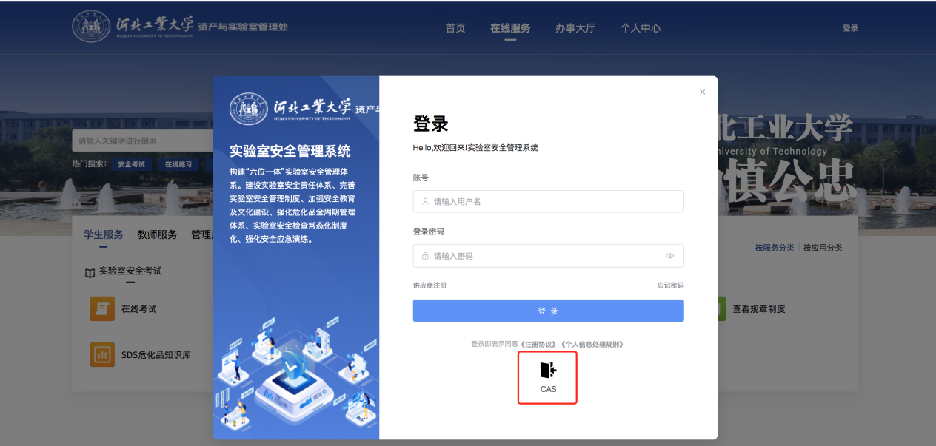

点击右上角“登录”，输入账号密码登录系统

或者点击“CAS”用welink扫码登录系统

或者通过一网通办，点击资产设备下的“实验室安全管理”进行跳转

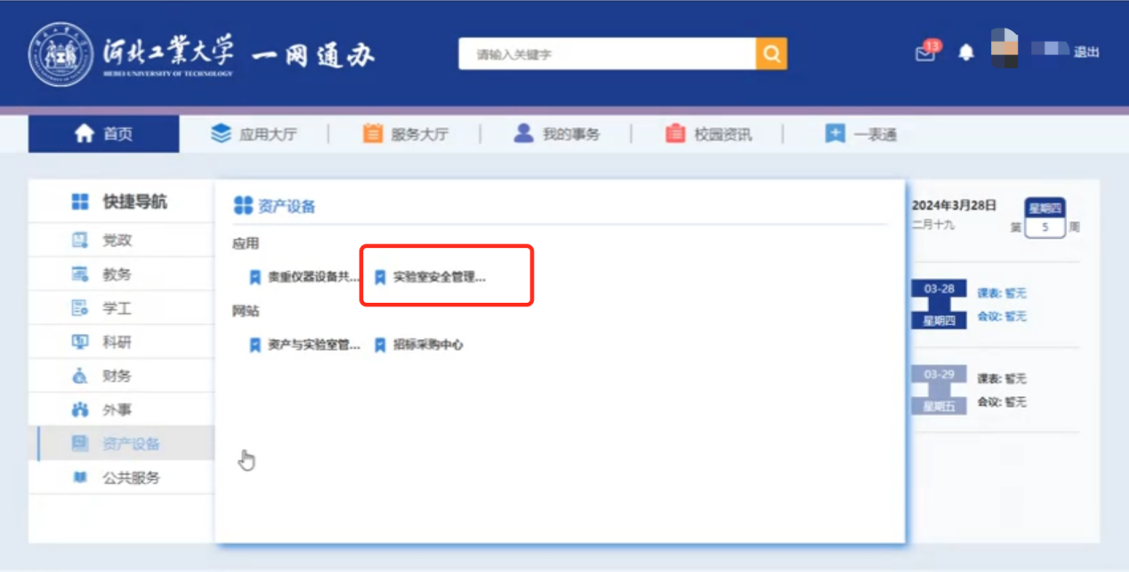

* 1. 访问实验室基础信息模块

切换到“实验室负责人”角色

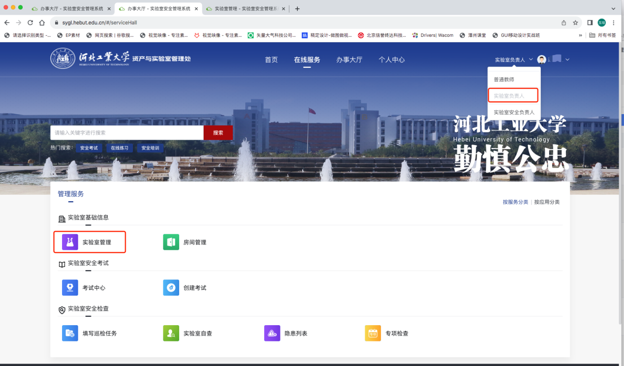

点击“实验室管理”进入到实验室信息页面，可以查看到自己的实验室信息。

* 1. 查看实验室详情

点击“查看”进入实验室详情页面

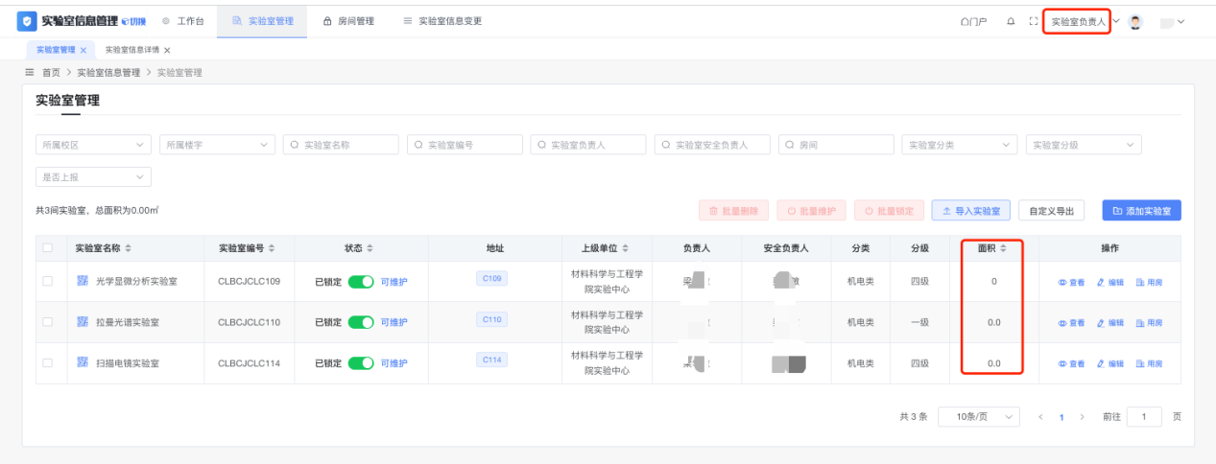

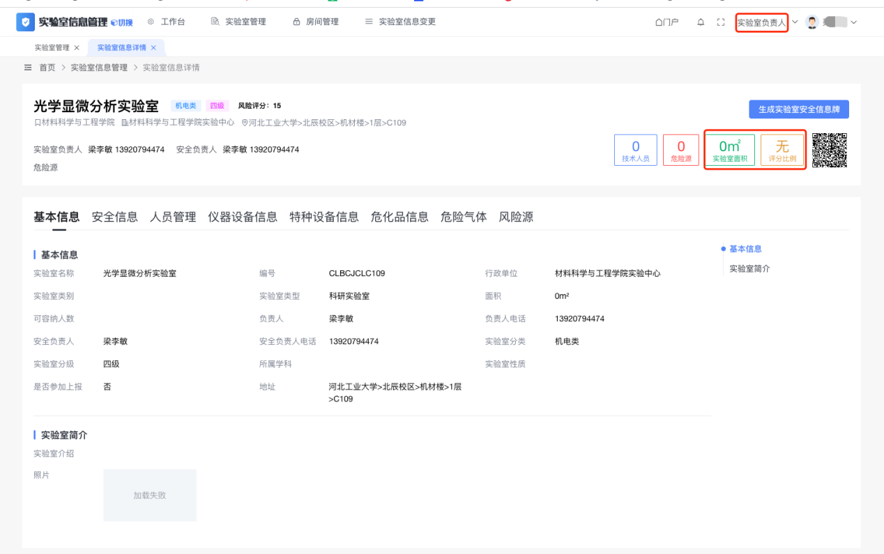

进行分类分级评定前需对实验室面积进行维护。

* 1. 实验室信息维护（面积信息维护）

点击“编辑”对实验室信息进行维护，实验室信息依据提供的学校提供的excel表格进行导入，数据还需负责人自己进行维护更新，绑定实验室所在房间

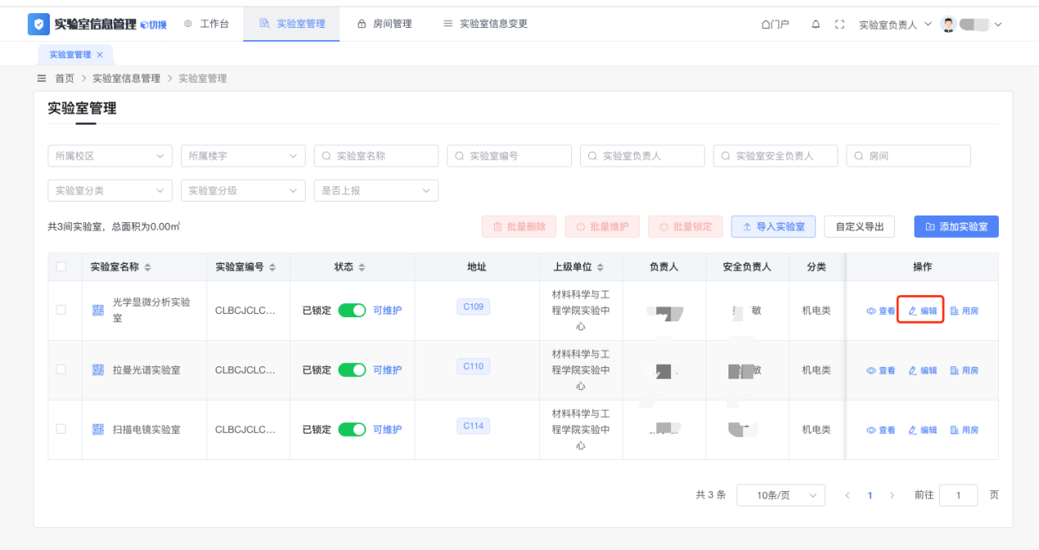

对实验室所在房间进行绑定，点击“选择房间”，实验室关联房间之后，面积大小自动获取房间使用面积

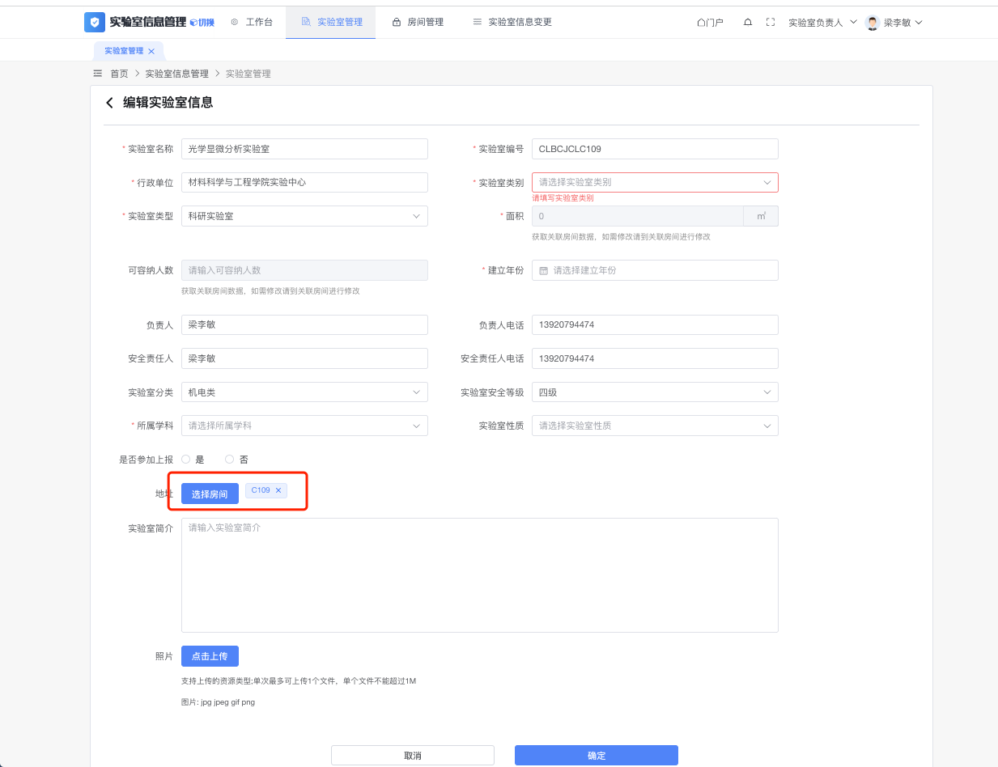

* + 1. 实验室对应房间的面积维护

如果对应的实验室已经绑定房间，点击“用房”可以对房间面积进行维护

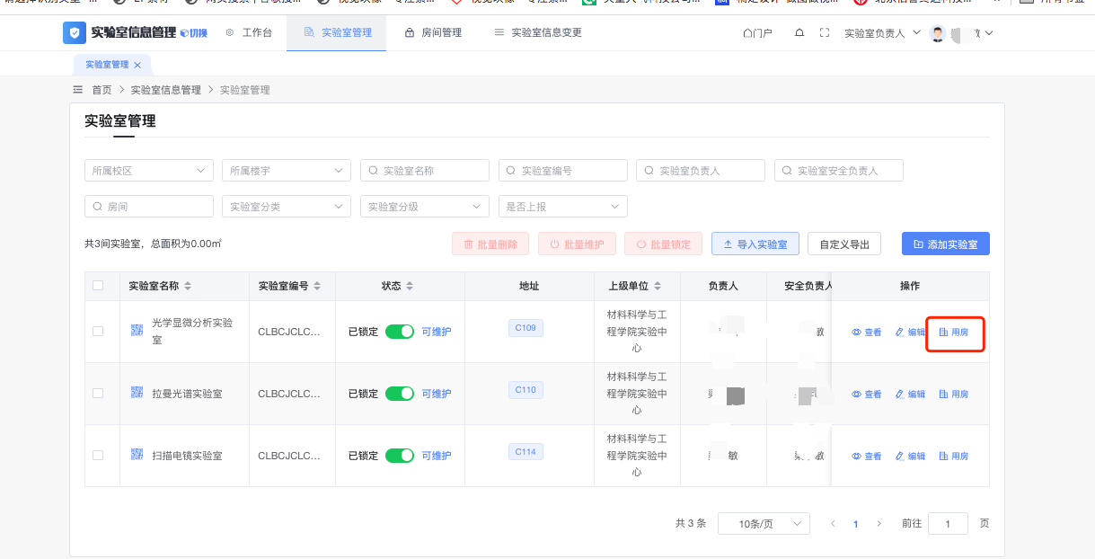

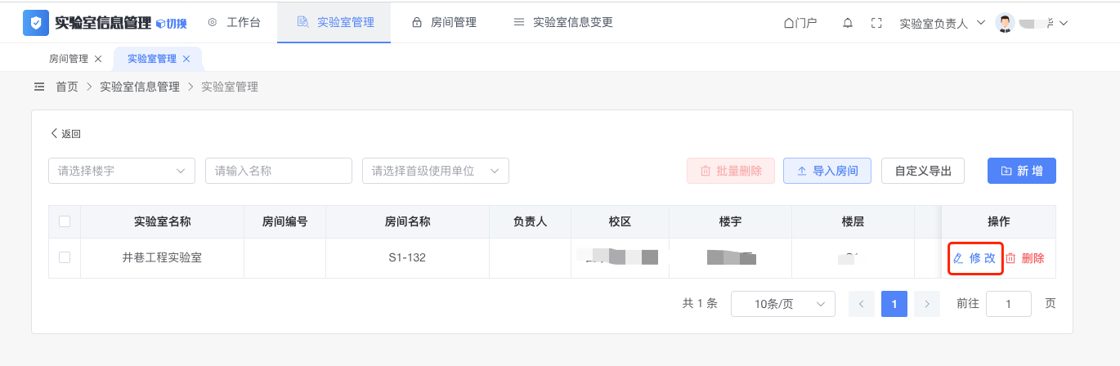

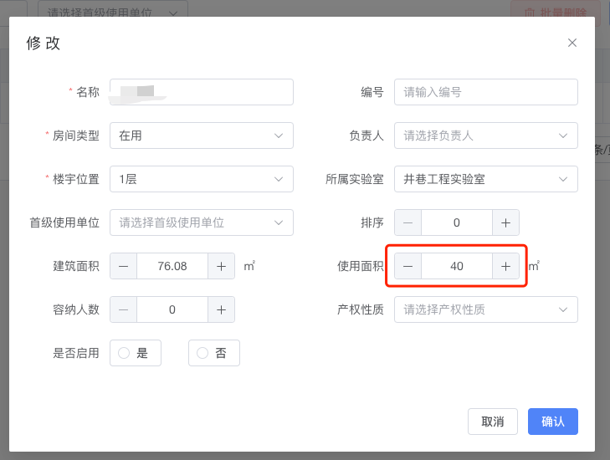

* + 1. 创建房间

实验室如果没有对应的房间，您可以点击“用房”选择新增房间



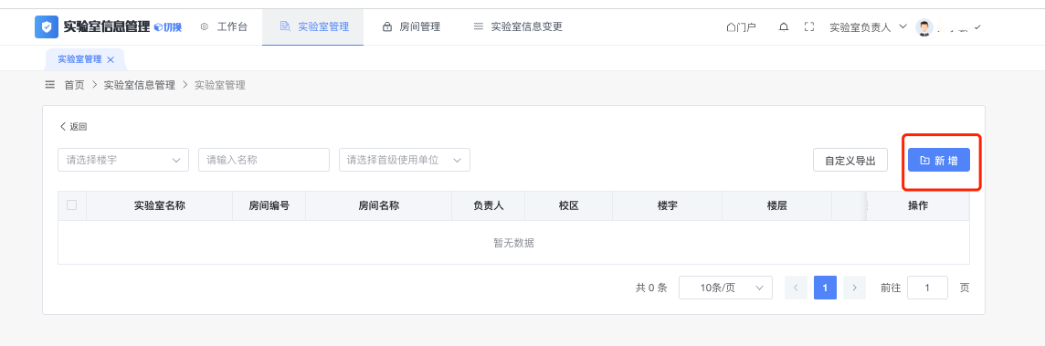

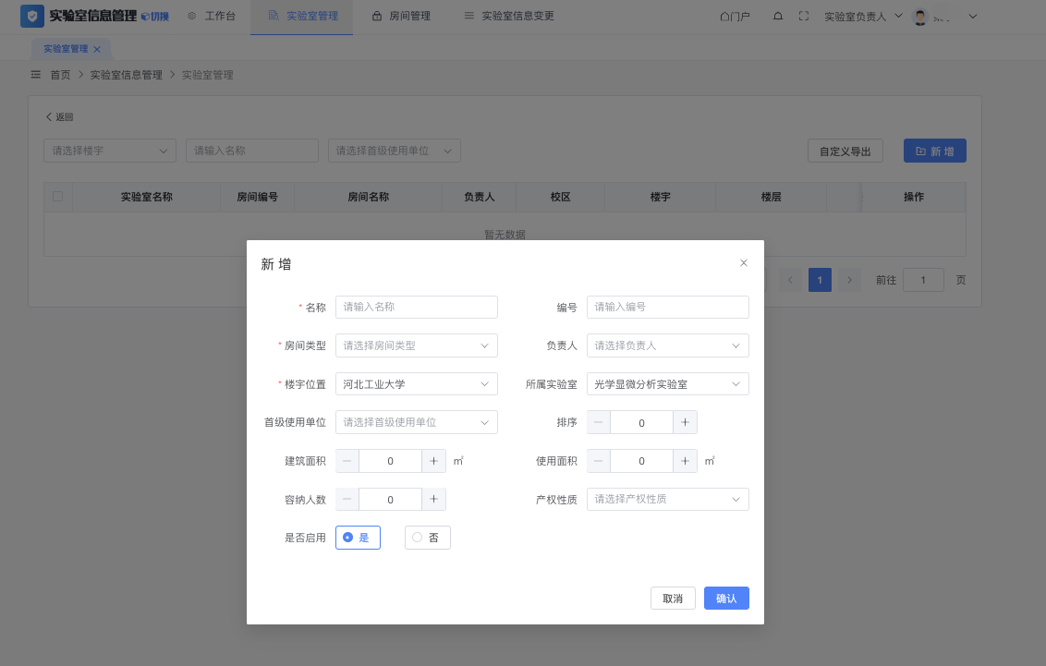

* 1. 实验室风险源维护

点击“风险源”，进入风险源页面对实验室风险源进行维护

点击“维护风险源”填写实验室对应风险源内容（同一类的写到一起，不然会重复记分）

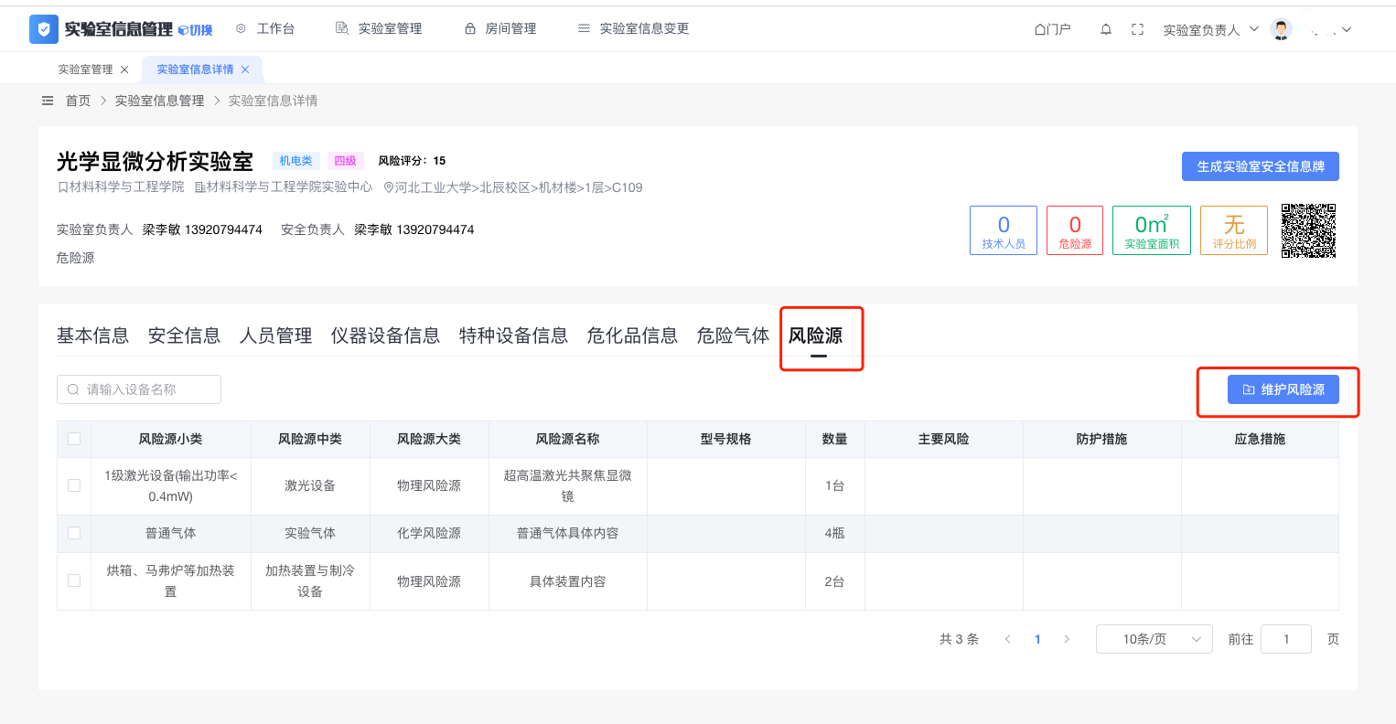

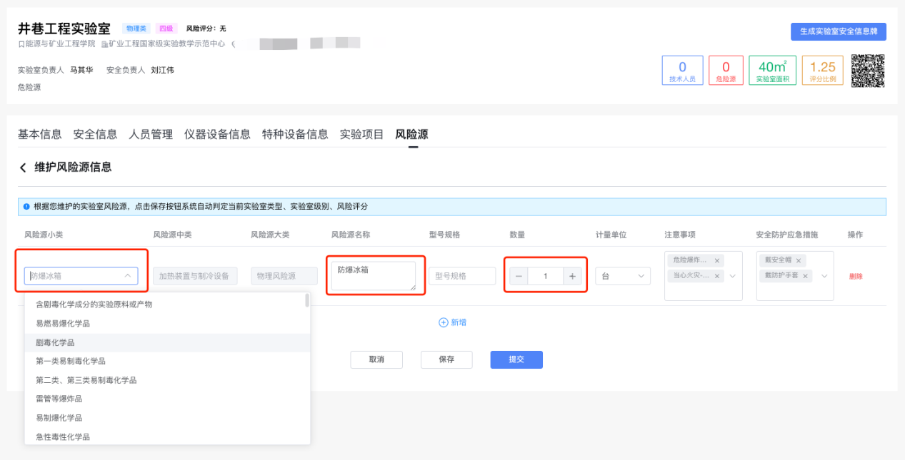

选择“风险源小类”，填写“具体的风险源名称”，涉及到以存量来计算得分的“数量”必填。

“注意事项”“安全防护措施”非必填支持多选，建议对信息进行维护，后续会在实验室安全信息牌中进行展示。

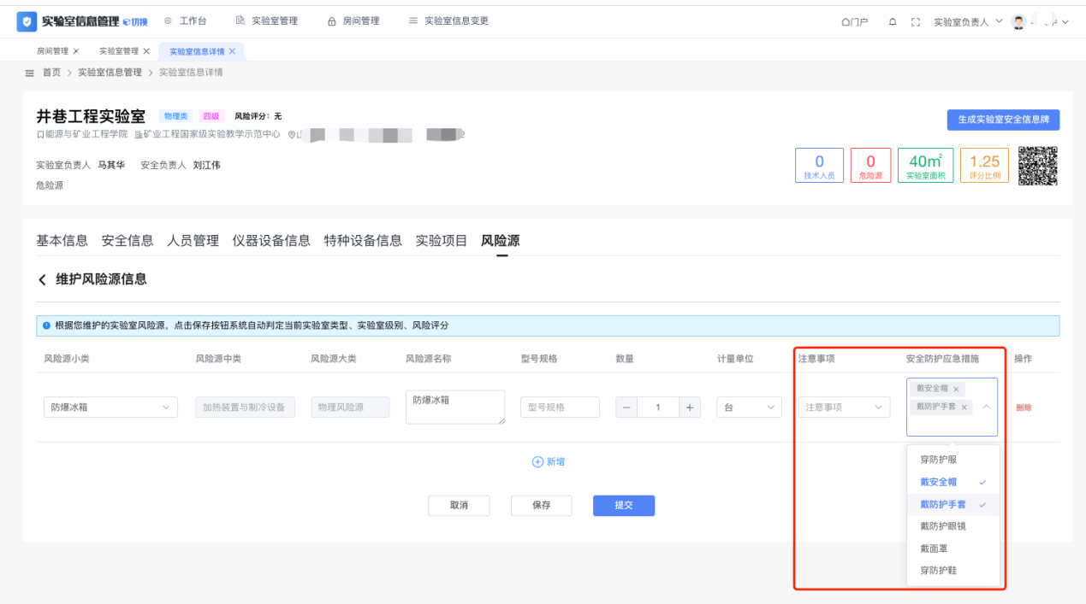

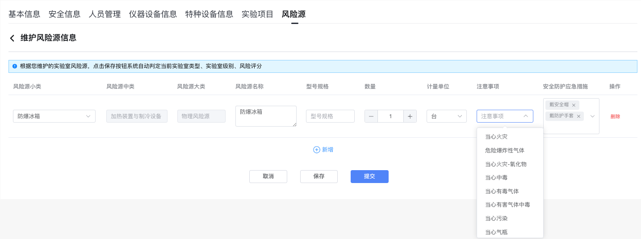

风险源信息填写完成之后，点击“保存”系统自动计算当前实验室类型、实验室级别、风险评分。

如果计算的分类分级存在变动，点击“提交”需学院安全管理员进行审核通过后级别才会进行相应调整。

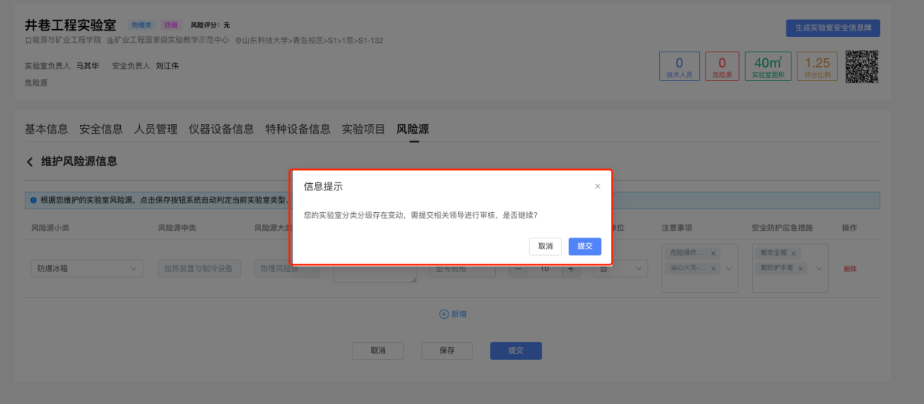

* 1. 实验室信息变更审核

切换为“院安全管理员”角色，点击“实验室信息变更”进入信息变更审核页面，对信息进行审核。

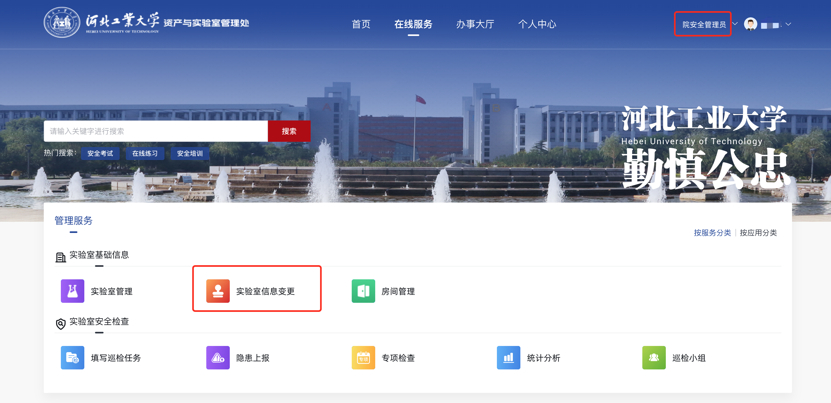

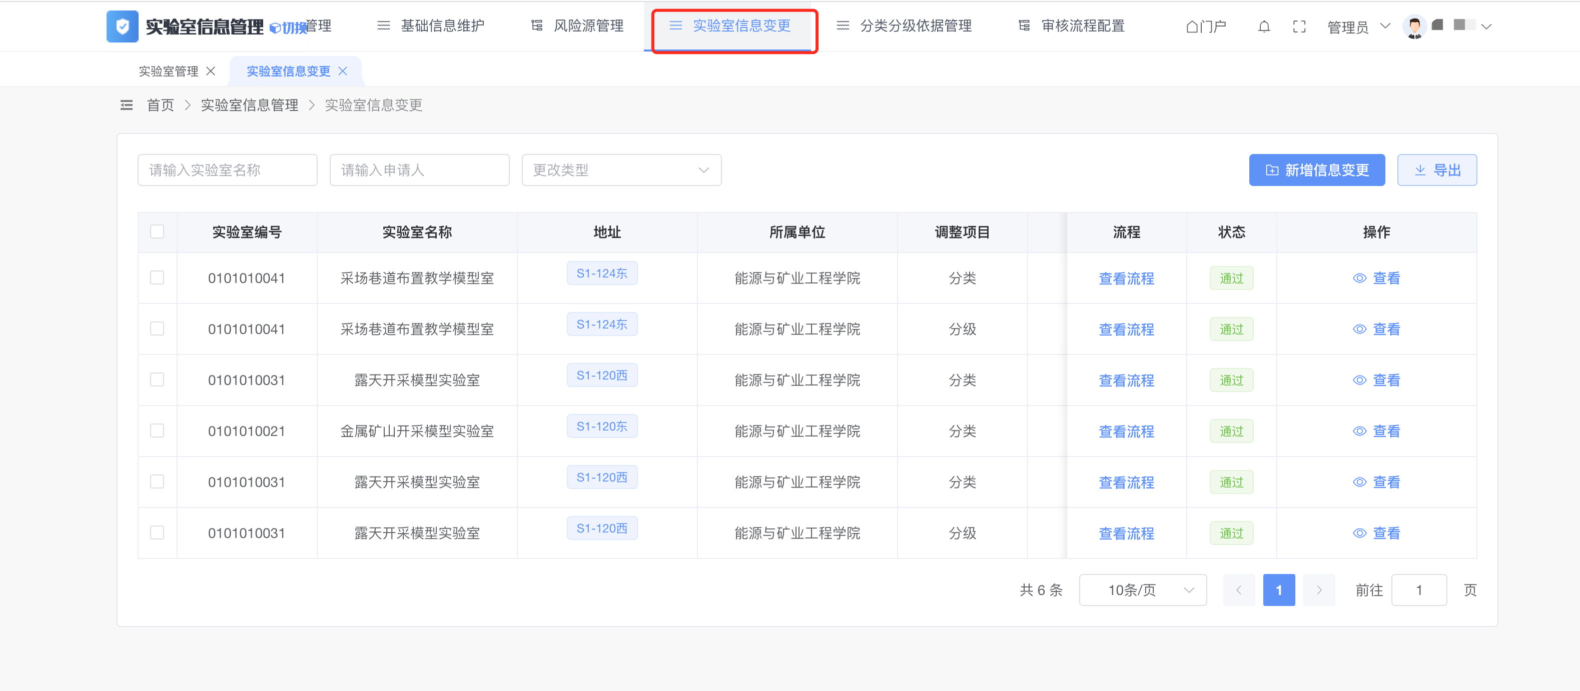

* 1. 实验室风险源统计（校级/院级管理员）

查看实验室维护的风险源信息，支持对数据进行导出

